RISKANALYS
























































































































































































































































































































































































































































































































































































































































































































































































































































































































































































































































































































































































































































































































































































































































































































































































































































NATURRESERVAT
NATURRESERVAT
Sandabäcken
Sanda-
sjön
Älta mosse
Strålsjön
31
25
Ältasjön
23
Ulvsjön
25
LOVISEDAL
Vreta
Sanda
Mellanberg
Tuppstugan
Tenntorp
Snörom
Sörmlandsleden
Älta
skola
Älta
Idrottsplats
Ältahallen
Tallholmen
Älta Gård
Kolarängen
N a c k a f r i l u f t s r e s e r v a t
Älta

EN KVALITATIV GROVANALYS INOM
SANDASJÖNS PRIMÄRA SKYDDSOMRÅDE

Inledning 2
1. Syfte 2
2. Målet med riskanalysen 3
3. Val av metod – Kvalitativ grovanalys 3
4. Avgränsningar 3
5. Beskrivning av området 3
Jordartskarta 4
6. Grund och ytvattnets sårbarhet 5
Grundvatten 5
Ytvatten 5
7. Riskinventering 6
8. Riskvärdering 7
9. Osäkerheter och felkällor 8
10. Slutsats och förslag till åtgärder 8
Referenser 8

Inledning
Stockholm Vatten AB förser Nacka kommun vatten i det allmänna ledningsnätet. Vid ett eventuellt haveri i vattenverken i Mälaren kan Nacka kommun stå utan vattenförsörjning. För att öka beredskapen har Nacka kommun anlagt en reservvattentäkt. Vattentäkten avses endast att användas då ordinarie vattenförsörjning är satt ur spel. Om en sådan situation uppstår är det av största vikt att Nacka kommun har en reservvattentäkt som kan producera vatten av dricksvattenkvalitet. Det finns därför anledning att förbättra skyddet runt reservvattentäkten. Därför har kommunen beslutat att inrätta ett vattenskyddsområde för reservvattentäkten vid Sandasjön. Se figur 1

Syfte
Syftet med vattenskyddsområdet är att skydda Nackas reservvattentäkt genom att skydda Sandasjöns tillrinningsområde. Figur 1 visar vattenskyddsområdets utbredning i förhållande till bebyggelse och vägar.
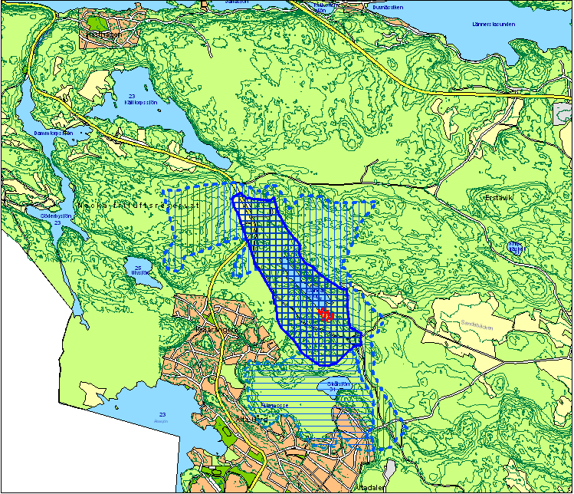

Figur 1. Sandasjöns vattenskyddsområde, med brunns- (rödprickigt), primär- (blårutigt), sekundär- (lodräta streck) och tertiärområde (vågräta streck).

Målet med riskanalysen
Målet med riskanalysen är att belysa var och hur olyckor, tillbud och störningar kan inträffa, hur ofta de kan tänkas ske och vilka konsekvenser som kan uppstå. Dessa kunskaper utgör underlag för värdering av riskerna och beslut om riskreducerande åtgärder.

Val av metod – Kvalitativ grovanalys
Denna grova riskbedömning har gjorts av Räddningstjänsten och Miljöenheten gemensamt.

Riskanalyser kan göras på olika sätt. I detta fall har vi bedömt att det är tillräckligt att göra en grov riskidentifiering för att skapa både överblick och ett underlag för vår prioritering, d v s en kvalitativ analys. Syftet med denna analys är att identifiera riskkällor och/eller riskfyllda situationer. Som underlag till analysen har vi använt oss av lokalkännedom, olycksstatistik och de erfarenheter som finns om olyckor och risker i området.

Avgränsningar
Vi bedömer att den största risken, i det primära skyddsområdet (figur 1) för negativ påverkan på mark eller grundvatten, kommer från en olyckshändelse på Ältavägen vid Tenntorpskurvan. Dessutom finns risker för utsläpp som sker över tid i området.

I det sekundära skyddsområdet bedöms den största risken för förorening komma från arbets-fordon inom skogsnäringen.

I det tertiära skyddsområdet bedöms den största risken för förorening komma från oljecisterner i bostadsområden och berg- och markvärmeanläggningar.

Denna riskbedömning omfattar främst olika olycksscenarier på väg 260, Ältavägen. Orsaken till att vi koncentrerat oss på detta område är att vägen skär genom den primära skyddszonen. Områdets jordarter består av isälvsmaterial, dessa bedöms ha en hög till extremt hög sårbarhetsklass för grundvattnet. Detta i kombination med de verksamheter som finns i området gör att vi bedömer att risken för negativ påverkan på grundvattnet är som störst här.

Beskrivning av området
Områdets geologiska förutsättningar redovisas på jordartskartan, se figur 2. Vid Tenntorpskurvan på Ältavägen består jorden huvudsakligen av isälvsmaterial, vilket är mycket genomsläppligt för olika föroreningar. Ett utsläpp i området kan snabbt förorena grundvattnet.

Jordartskarta
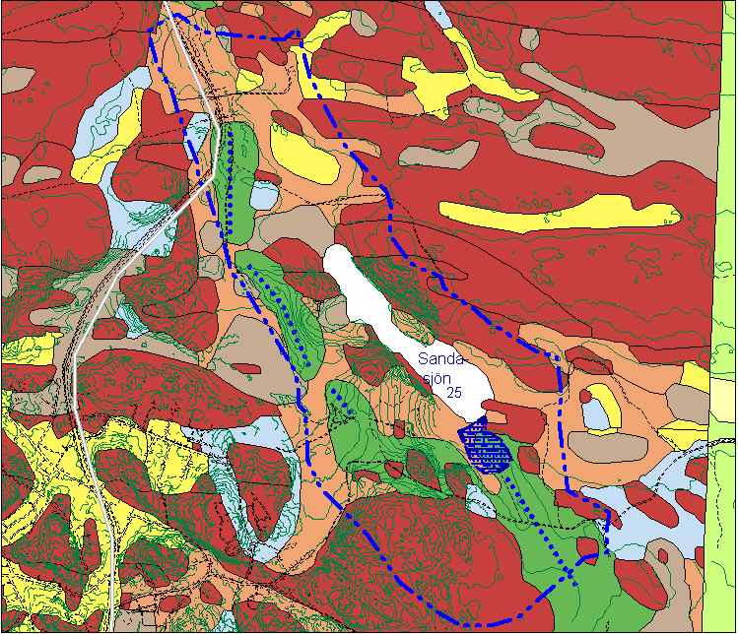
Figur 2. Gränser för primärt skyddsområde och brunnsområde är blåmarkerade på jordartskartan.
Gröna ytor visar var det finns isälvsmaterial, områden som är extremt sårbara, d v s som är mycket föroreningskänsliga. Källa: SGU:s jordartskarta

Gnejs eller gnejsgranit
Lera, postglacial, ospecifierad
Vatten
Torv; kärr eller mosse
Svallsediment, mellansand -grovsand
Morän
Isälvsmaterial, grovsilt-block
Åsrygg

Förklaring till jordartskarta, figur 2

Grund och ytvattnets sårbarhet

Grundvatten
Grundvattnet skyddas i olika grad av ovanliggande jordarter. De viktigaste parametrarna för grundvattnets sårbarhet är den omättade zonens mäktighet, jordarternas sammansättning och genomsläpplighet.

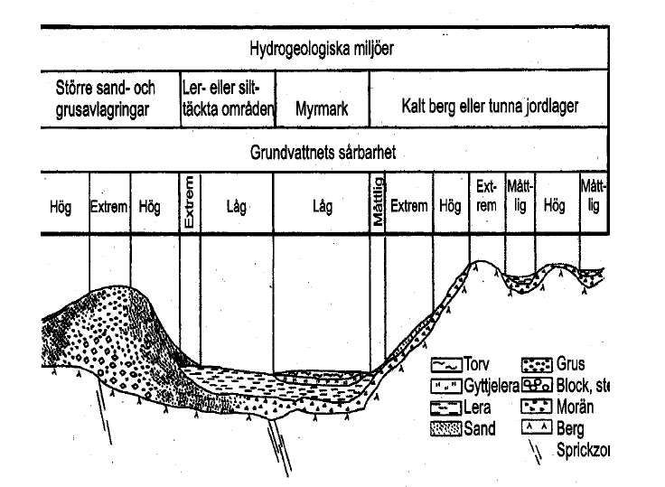
Figur 3. Schematisk tvärsektion över fyra hydrogeologiska typmiljöer med fyra sårbarhetsklasser:
Extremt hög sårbarhet: åskrön med sand och grus i dagen, svallsand på morän i sluttningar, grovt svallat material vid åsfot
Hög sårbarhet: grusåsens slänter (grus, sand och silt), berg i dagen, moränsluttningar)
Måttlig sårbarhet: sänkor i berg/moränterräng med tunt torv- eller/ lertäcke på berg, övergång dalsida/dalgång utan svallmaterial.
Låg sårbarhet: lera eller torv på lera
(från Maxe och Johansson 1998)

Ytvatten
En klassificering av sårbarheten för ett ytvatten har två föroreningsscenarier:
- Dels att föroreningen kommer ut direkt på vattenytan. Vid utsläpp på vattenytan är sårbarheten extremt hög.
- Dels att den kommer ut på omgivande mark och ska transporteras en sträcka innan den når vattendraget eller sjön.

Vid föroreningsutsläpp på markytan gäller vanligen det omvända mot sårbarheten för grundvatten. En tät jordart (t.ex. lera) medför hög sårbarhet för ytvatten (och låg sårbarhet för grundvatten). Det omvända gäller för en grovkorning jordart (t.ex. sand och grus) som ger låg sårbarhet för ytvatten (och hög sårbarhet för grundvatten). Sårbarheten påverkas även av markanvändning, vegetation (och varierar därmed under året), topografi samt närhet till diken och små vattendrag etc.

Sårbarheten gentemot specifika föroreningar påverkas av föroreningens egenskaper och olika fysikalisk- kemiska processer (adsorption, förflyktigande, oxidation, reduktion m.m.) och biologiska förändringar (biologisk nedbrytning, ackumulation m.m.).

Riskinventering

Möjliga föroreningskällor i det primära skyddsområdet:
- Försvarets f d lokaler – Kommersiell /industriell verksamhet. Eldningsplats för avfall, avloppsanläggning, oljecistern inomhus, farmartank, kemikalier
- Handelsträdgård – Lagring av förpackat handels- och naturgödsel för försäljning, trädgårdskemikalier, avloppsanläggning, uppvärmning av byggnader.
- Skogsbruk –Jordbruk/Åkermark - gödningsmedel och bekämpningsmedel.
Tillfälliga upplag av virke, petroleumprodukter från skogsbruksfordon.
- Mobiltelefonmaster – utsläpp vid service från arbetsmaskiner.
- Telekablar, kraftledningsgata – drift och underhåll.
- Tenntorp – Avlopp, farmartankar, fordonstvätt, kemikalier
- Ältavägen – dagvattnet i diket för med sig föroreningar till Sandasjön, t ex spill av petroleumprodukter och dylikt vid kurvan, även vägsalt, luftföroreningar.
- Parkeringar – två stycken

Handelsträdgård
Skjutbana
Parkering 1
Parkering 2 och äventyrsbana
Tenntorp
Försvarets f d lokaler
Röd pil = dagvattendike
Telemast
Telemast
Gräns primärt skyddsområde
Gräns sekundärt skyddsområde
Ältavägen
Figur 4. Flygbild från 1999-2001, detaljstudie över väg 260 och pågående verksamheter i området
Försvarets
f d lokaler
Tenntorp
Parkering
Ältavägen

Riskvärdering
Denna riskvärdering omfattar främst olika olycksscenarier längs väg 260, Ältavägen, vid Tenntorpskurvan.

  - Varje dygn passerar cirka 5700 fordon området, av dessa är cirka 440 tunga fordon. Transport av farligt gods förekommer. Det Enligt vägverkets olycksstatistik inträffar en olycka teoretiskt sett vart tredje år på denna typ av väg.

  - En annan risk inom det primära skyddsområdet är vid övertankning av dieselbrännolja till och från farmartankar och oljecisterner. Vi saknar dock underlag för vidare bedömning av risken för spill. Spill från farmartankar, som ligger inom det primära skyddsområdet, kan enligt vår bedömning nå Sandasjön. Jordarterna i området består av mellansand till grovsand. Detta innebär att grundvattnets sårbarhet är hög till extremt hög i området. Hur snabbt en förorening rör sig från detta område är osäkert, det beror på flera olika parametrar, såsom jordart, grundvattnets nivå och dess lutning samt årstid. Vid en mycket grov uppskattning rör sig grundvattnet med en hastighet om 1-10 meter per dygn. Avståndet till Sandasjön är ca 500 m. En grov uppskattning medför att det kan ta 50 dygn innan en vattenlöslig förorening når Sandasjön via grundvattnet. Ytvatten från diken i anslutning till Ältavägen når Sandasjön betydligt snabbare. Vid ett högt vattenstånd kan det, vid sämsta tänkbara förhållande, ta mindre än en halvtimme innan en förorening som transporteras med dagvattnet når Sandasjön.

Andra riskscenarier:

  - Risk för oljespill etc, från arbetsmaskiner och fordon, vid haveri både i skogen och vid parkering. Dessutom kan spill till följd av brand uppstå.

  - Spill vid hantering av förpackat handels- och naturgödsel och trädgårdskemikalier vid handelsträdgården.

  - Spill i samband med spridning av gödnings- eller bekämpningsmedel i skogs- och jordbruk.

  - Kontinuerliga och diffusa utsläpp från t ex läckande cisterner eller behållare eller från parkeringsplatser.

- Pumpbrunnen ligger i ett område med en homogen kornstorlek av sand och med ett inslag av grus. Grundvattnets sårbarhet är högt till extremt högt i området runt pumpbrunnen. Ett spill av någon förorening kan vara förödande för vattenkvaliteten i brunnen. En vattentäkt som förorenats av petroleumprodukter eller bekämpningsmedel måste som regel tas ur drift och ersättas med en ny.

- Sabotage vid pumpbrunn.

Sandasjön har en omsättningstid på cirka 4,5 månader. När en förorening nått sjön bedöms det ta minst 4,5 månader innan vissa föroreningar lämnat sjöns vattenrum. Alla föroreningar omsätts inte med samma hastighet som vattnet i sjön, vissa bryts ned snabbare och andra kan

bli kvar längre. Det beror helt vilken typ av förorening det rör sig om. Vissa oljeprodukter bryts ned av solljuset med tiden, andra dunstar till luften, men vissa petroleumprodukter kan
ge bestående skador på Sandasjön, vilket i sämsta fall kan göra vattentäkten obrukbar för lång tid framöver. Det finns också föroreningar som tas upp av växter och djur i vattnet och fortsätter att cirkulera i vattenmassan under lång tid. Stora mängder växtnäringsämnen kan orsaka kraftiga algblomningar och ge möjlighet för andra alger och plankton att föröka sig kraftig. Det innebär att sjöns näringsbalans störs för en obestämd framtid. Vilket kan påverka dricksvattenkvaliteten.

Osäkerheter och felkällor
- Vattenskyddsområdets gränsdragning och beskrivning kan innehålla osäkerheter, på grund av jordartstyp, sprickbildningar i berg, höjdkurvor, vattnets hastighet i och på marken.
- Händelseutvecklingen vid en olycka /ett spill är så komplex att vi varken kan förutsäga risken för eller konsekvenserna av händelsen.
- Osäkerheter i olycksstatistiken på Ältavägen.
- En annan osäkerhet är risken för läckage från tidigare, idag okända, verksamheter i området.
- Risken för läckage från verksamheter som bedömts som eventuellt förorenade, men inte undersökta.

Slutsats och förslag till åtgärder
Det är omöjligt att bygga bort riskerna helt, men de kan minskas på olika sätt. Nedan redovisas några förslag till åtgärder.

- Ett sätt att minska risken för att föroreningar från Ältavägen når Sandasjön är genom fördröjning av dagvattnet i avgörande diken.
- Fordonstrafik bör inte tillåtas inom brunnsområdet.
- Nya aktiviteter har tillkommit i området runt Tenntorpskurvan. Vi bedömer att risken för att en olycka händer i området har ökat. En ansökan om hastighetssänkning vid kurvan bör övervägas. Förbud för farligt gods trafik bör utredas.
- Regelbunden tillsyn av miljöfarliga verksamheter inom skyddsområdet.
- Instängsling av brunnsområde
- Följa upp och genomföra Kjell Rönnös förslag till åtgärder daterat 2007-03-23.

Alice Ahoniemi Stefan Wesley
Miljöenheten Räddningstjänsten

Referenser
Naturvårdsverkets handbok 2003:6 med allmänna råd. Vattenskyddsområde
Handbok för riskanalys, Räddningsverket
Grundvatten, teori och tillämpning, Gert Knutsson och Carl-Olof Morfeldt
Vägverkets statistik
Räddningstjänstens insatsstatistik
Kjell Rönnö, Rönnö Service AB
Insatsplan
Naturvårdsverkets allmänna råd 87:6

